[Bik 博士亲自打假！北京科技大学材料学院生物医用材料研究室首席教授论文图片重复](https://mp.weixin.qq.com/s?__biz=MzkxMDYyNzI5NQ==&mid=2247500232&idx=5&sn=ca2a5f85f567e41d71e49184587b75d9&chksm=c0d61c9a58f987d69c8a3d6518495cdf2433d5df3968ef2079048ca84c692321b75f482f3b2a&scene=126&sessionid=1743612347)

五棵松[学者探讨](javascript:void(0);)2025-04-01 09:39:31北京

2013年，来自北京科技大学材料科学与工程学院的 Wei Li , Yudong Zheng （通讯作者，音译郑裕东，北京科技大学材料学院生物医用材料研究室首席教授） , Xiaoli Fu , Jiang Peng , Lingling Ren , Pengfei Wang , Wenhui Song 在International Journal of Electrochemical Science 期刊发表了一篇论文，题目为：Electrochemical Characterization of Multi-walled Carbon Nanotubes/ Polyvinyl Alcohol Coated Electrodes for Biological Applications。

**2025年4月，国际著名职业学术打假人Elisabeth M Bik 博士在 Pubpeer 论坛发表评论：**

关于图 6 和图 9 的说明：

红色和蓝色的框表示相同或重叠的面板，尽管它们代表不同的情况。

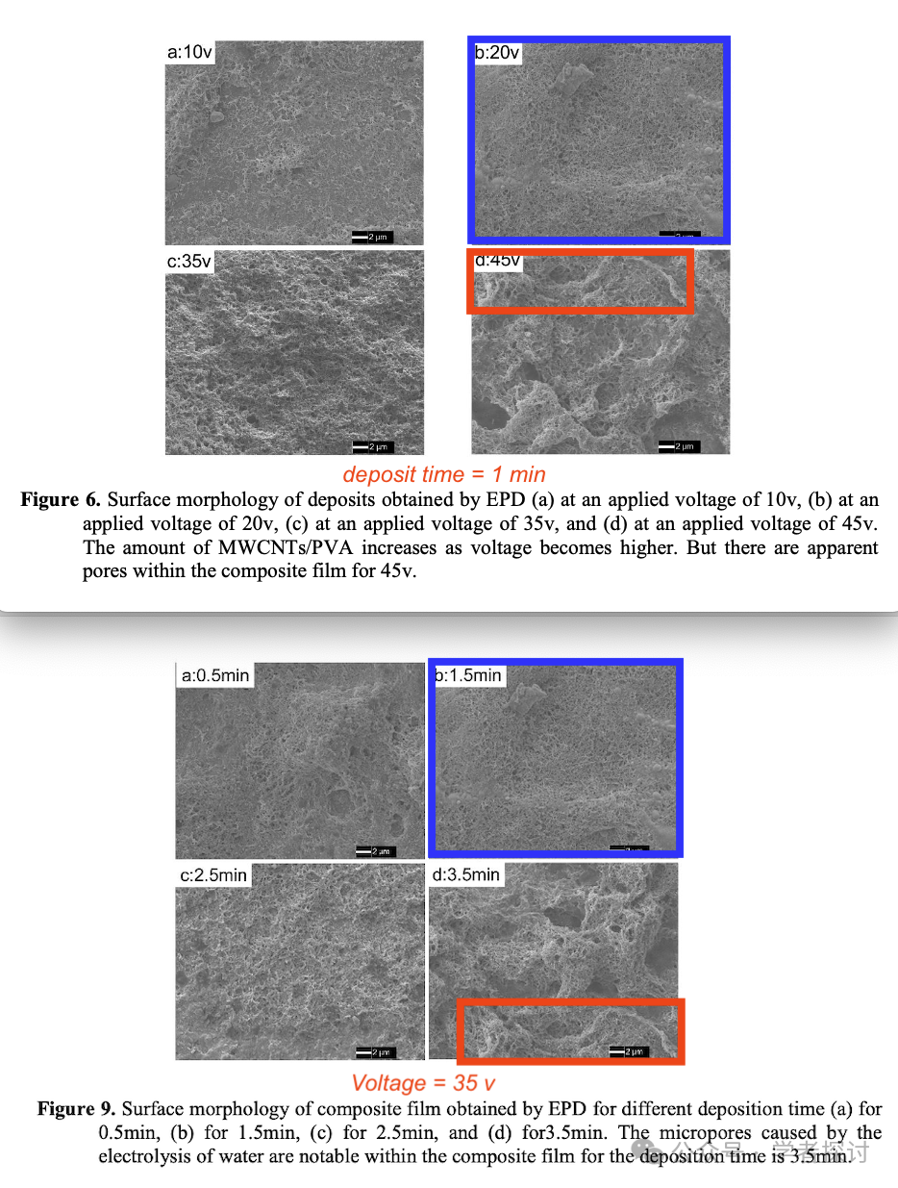

**消息来源：**

https://pubpeer.com/publications/C640AEC61EE068581C53E392CDF3B8#0

**郑重声明：**

我们的全网查重系统收录了 Pubmed 和 Pubpeer 中的 7000 万 +已发表图库，让您的待查图片可以和已发表论文的图片进行对比，防止图片误用，为您的论文发表保驾护航！基于AI人工智能大数据算法，提供论文图片的核查服务，方便学术期刊、高校、研院所等科研管理部门及时发现并纠正结果图片不当使用。

**如果您有任何建议或需要图片查重帮助，请随时通过客服QQ号3639926437与我们联系。**

[#北京科技大学](https://mp.weixin.qq.com/mp/appmsgalbum?__biz=MzkxMDYyNzI5NQ==&action=getalbum&album_id=3672331575548411913#wechat_redirect)